**Міністерство освіти і науки України**

**Відокремлений структурний підрозділ**

**«Машинобудівний фаховий коледж**

**Сумського державного університету»**

**Циклова комісія спеціальності 122 «Комп’ютерні науки»**

|  |  |  |
| --- | --- | --- |
|  |  |  |
| **«Погоджено»**  Голова циклової комісії спеціальності 122  __________Анна РОВНА  «____» __________ 2024 р |  | **«Затверджую»**  Завідувач відділення спеціальності 122  __________ Юлія АНАНЧЕНКО  «____» _________ 2024 р |

#### **ПОЯСНЮВАЛЬНА ЗАПИСКА**

**КУРСОВА РОБОТА**

**з предмету «Web-технології та web-дизайн»**

|  |  |
| --- | --- |
| **Тема :** | Розробка веборієнтованої інформаційної системи на прикладі |
| інтернет-каталогу побутової хімії | |

Студент Самойленко В.О.

Група 411-і

Керівник Ананченко Ю.М.

м. Суми – 2024 рік

Міністерство освіти і науки України

Відокремлений структурний підрозділ

«Машинобудівний фаховий коледж   
Сумського державного університету»

**Дисципліна «_Web-технології та web-дизайн _________________»**

**Спеціальність** 122 «Комп'ютерні науки»

**Курс ____IV________ Група ___411-і_____________ Семестр ____8________**

**ЗАВДАННЯ**

**на курсову роботу студента**

Самойленко Валерія Олександрівна

(прізвище, ім’я, по батькові)

Тема роботи: ___Розробка веборієнтованої інформаційної системи на прикладі

інтернет-каталогу побутової хімії

________________________________________________________________________________________________________________________________________________________________________________________________________________________

Практичне завдання: розробити вебсторінки та оформити засобами CSS (інтерактивне меню, адаптивна верстка, оформлення заголовків і тексту), наповнити сторінки текстовою та графічною інформацією відповідно тематики за варіантом, додати інтерактивні елементи. ___________________________________

Дата видачі завдання «_01_»_лютого_____2024 р.

Дата закінчення роботи «_12_» _квітня_____2024 р.

Керівник _____________________ _Юлія АНАНЧЕНКО _

(підпис) (прізвище, ім’я, по батькові)

Завдання розглянуто на засіданні циклової комісії спеціальності 122

Протокол №__05__ від “_08_”__січня___2024 р.

Голова циклової комісії ___________________ Анна РОВНА

(підпис) (прізвище, ім’я, по батькові)

**Змiст**

**Вступ** 4

**1 Теоретичний розділ** 5

1.1 Дослідження предметної галузі 5

1.1.1 Побутова хімія 5

1.1.2 Інтернет-каталог 6

1.2 Огляд технологій для розробки інформаційної системи 15

2 Практичний розділ 17

2.1 **Розробка інтерфейсу** 17

Висновки 21

Список використаної літератури та джерел 22

Додаток А. Технічне завдання 24

Додаток Б 32

**Вступ**

З розвитком цифрових технологій та Інтернету формується новий підхід до задоволення потреб споживачів у товарах повсякденного вжитку. Цей еволюційний процес знаходить своє втілення в різних галузях, а однією з перспективних є сфера побутової хімії.

Зростання популярності цифрових технологій впливає на споживачів, змінюючи їхні очікування та звички. В сфері побутової хімії це означає не лише покращення якості продуктів, але й зміну самого процесу їхнього вибору та придбання.

Метою розробки інтернет-каталогу побутової хімії є створення інтерактивної інформаційної системи, яка забезпечить швидкий та зручний доступ до необхідної інформації про товари побутової хімії всім зацікавленим сторонам.

Для досягнення поставленої мети будуть вирішені наступні завдання:

– розробка функціональної моделі каталогу та його основних модулів;

– визначення переліку інформації про товари, яка буде представлена в системі;

– реалізація механізмів пошуку, фільтрації та сортування інформації;

– розробка модуля онлайн-замовлення товарів;

– забезпечення захисту персональних даних користувачів;

– проведення тестування системи.

**1 Теоретичний розділ**

## 1.1 Дослідження предметної галузі

### 1.1.1 Побутова хімія

Побутова хімія – товари, якими люди користуються у повсякденному житті. Під побутовою хімією слід розуміти широкий спектр товарів, що їх кожен з нас використовує у домашньому побуті.

Таблиця 1.1 - Види побутової хімії

|  |  |  |
| --- | --- | --- |
| Категорія | Призначення | Приклади |
| Засоби для прання | Видалення бруду та плям з одягу | Пральні порошки, гелі для прання, кондиціонери для білизни, плямовивідники |
| Засоби для миття посуду | Видалення жиру та залишків їжі з посуду | Рідини для миття посуду, гелі для миття посуду, таблетки для посудомийних машин |
| Засоби для чищення | Видалення бруду та іржі з різних поверхонь | Засоби для чищення ванної кімнати, кухні, підлоги, вікон, меблів |
| Засоби для дезінфекції | Вбиття бактерій і вірусів | Антисептики для рук, дезінфікуючі серветки, спреї для дезінфекції поверхонь |
| Засоби для догляду за сантехнікою | Видалення нальоту та іржі з сантехніки | Засоби для чищення унітазу, раковин, ванн |
| Засоби для догляду за меблями | Полірування та захист меблів | Поліролі для меблів, віск для меблів, спреї для захисту меблів |

Зараз, без цих хімічних товарів наш побут став би набагато складнішим та трудомісткішим. Завдяки відкриттям у галузі побутової хімії ми можемо легко прибирати та мити приміщення, швидко прати і сушити одяг, доглядати за своїм здоров'ям та зовнішністю. Хімічні речовини, що містяться у побутовій хімічній продукції, значно полегшують наше повсякденне життя та дають можливість присвятити більше часу собі.

Використання побутової хімії також сприяє підтримці особистої гігієни та здоров'я. Косметичні засоби, такі як шампуні, креми для тіла та зубні пасти, допомагають нам доглядати за шкірою та волоссям, а також зберігати нашу усмішку здоровою. Засоби для гігієни, такі як мило та антисептики, допомагають у боротьбі з бактеріями та вірусами, забезпечуючи нас чистотою і безпекою.

## 1.1.2 Інтернет-каталог

Інтернет-каталог - це спеціалізована інформаційна система, призначена для демонстрації асортименту товарів та послуг онлайн. Він являє собою комп'ютерну базу даних, в якій зберігається різноманітна технічна, комерційна та маркетингова інформація про пропоновану продукцію.

На рубежі тисячоліть, у 2000-2001 роках, коли глобальна мережа Інтернет активно поширювалася територією багатьох країн, спостерігався інтенсивний розвиток електронної комерції. Перші цифрові магазини та інтернет-платформи для продажу товарів почали створювати провідні розробники. Одним із перспективних напрямів, що швидко адаптувалися до можливостей онлайн-середовища, стали інтернет-каталоги.

Це було логічним наслідком поширення доступу до мережі, оскільки споживачі вже давним-давно віддають перевагу зручним та якісним засобам для прання, чищення, гігієни та іншим товарам цієї категорії. Проте їх фізична доступність обмежувалася мережею магазинів та аптек, а різноманіття продукції було незначним.

Однією з основних переваг стала можливість отримання інформації користувачами в зручний для них час, не виходячи з дому. Попит на дані послуги зростав, оскільки доступ до мережі активно розширювався.

Швидке оформлення замовлень безпосередньо онлайн також мало позитивний вплив. Це підвищило ефективність процесу придбання і задовольнило потреби споживачів у оперативному отриманні необхідних товарів. Такі чинники зумовили постійне зростання аудиторії користувачів інтернет-каталогів.

Зараз структура сучасного типового інтернет-каталогу включає такі основні розділи:

– каталог продукції, де представлений повний перелік товарів з перехресними посиланнями та фото;

– загальні характеристики кожного товару, що допомагають користувачам зробити виважений вибір;

– ціни на продукцію та наявність акцій та знижок;

– інформація про компанію-виробника та її контакти;

– система пошуку товарів за назвою, виробником або категорією;

– розділ популярних покупок та новинок;

– форма онлайн-замовлення з можливістю опцій доставки та оплати;

– список посилань на соціальні мережі та новини компанії;

– розділ поширених запитань і відповідей для клієнтів.

Багато каталогів мають товарну класифікацію за призначенням: для прання, посудомийних засобів, чистячих засобів та ін. Це полегшує навігацію та фільтрацію пошуку користувачами. Оскільки інтернет-технології постійно вдосконалюються, каталоги активно оптимізуються під роботу з мобільних пристроїв.

Особливості функціонування інтернет-каталогу:

– Працює за принципом інтерактивної комп'ютерної бази даних, котра цілодобово оновлюється та доступна online. Це дає можливість оперативно вносити зміни до асортименту, цін, акцій та іншої інформації.

– Інтерфейс каталогу розроблено таким чином, щоб забезпечити користувачам максимально зручну навігацію та пошук потрібної інформації.

– Для кращої оптимізації під пристрої споживачів застосовують технології респонсивного дизайну. Вміст адаптується під розміри екрану комп'ютера, смартфона чи планшета.

– Для залучення нових користувачів та збільшення лояльності чинних пропонують бонусні програми, кешбек, подарункові сертифікати, знижки тощо, що стимулює покупки.

Тепер проаналізуємо два інтернет-магазини з продажу побутової хімії, а саме OptKlin(<https://optklin.com.ua/>) та Бджілка(<https://bdzilka.com.ua/>).

Аналіз було здійснено за такими критеріями: каталог продукції, загальні характеристики товарів, ціни та акції, інформація про компанію-виробника, система пошуку товарів, розділ популярних покупок та новинок, форма онлайн-замовлення, соціальні мережі та новини компанії, розділ поширених запитань і відповідей.

На сайтах компаній OptKlin і Бджілка представлений повний каталог товарів з перехресними посиланнями та фотографіями. Аналіз показав, що користувач зможе знайти різноманітні товари, які пропонують компанії. Кожен товар має детальний опис та технічні характеристики, що допомагають прийняти обгрунтоване рішення. В цій інформації зазначено розміри, матеріали, функції та інші важливі деталі.

Також на сайтах вказано ціни на продукцію, наявність акцій та знижок, інформація про виробників, включаючи контактні дані. Користувач може знайти детальну інформацію про компанії та зв'язатися з ними за потреби.

Сайти мають систему пошуку товарів, де користувач може знаходити товари за назвою, виробником або категорією, що спрощує процес пошуку бажаного товару.

Також є розділи з популярними покупками та новинками, де можна ознайомитись з найбільш популярними товарами та останніми новинами. Сайти надають онлайн-форми для замовлення, де користувач може замовити товари з вибором опцій доставки та оплати, що значно спрощує процес замовлення. На сайтах є посилання на сторінки в соціальних мережах та новини компаній.

Сайти мають розділи з поширеними запитаннями та відповідями для клієнтів, де користувач зможе знайти відповіді на часті запитання та отрмати необхідну інформацію.

Головна сторінка магазину OptKlin зображена на рисунку 1.1, має блокову структуру та адаптивний дизайн. Вся інформація поділена на категорії, які виокремлені в навігаційному меню(рисунок 1.2).

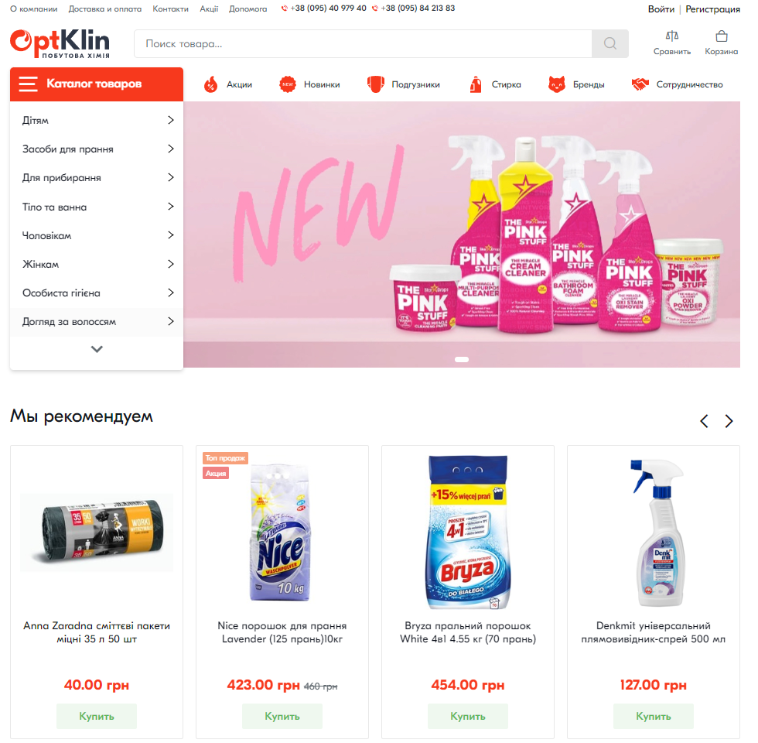

Рисунок 1.1 – огляд головної сторінки сайту OptKlin

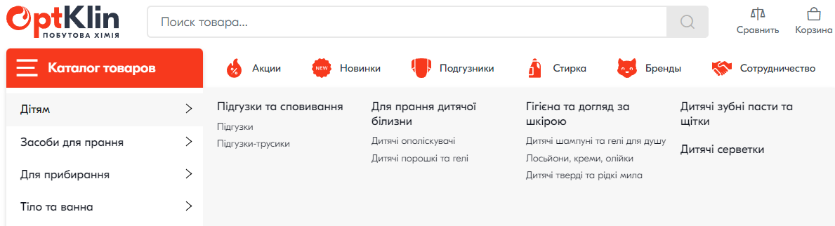

Рис. 1.2 – навігація на сайті OptKlin

Картки товарів містять всю необхідну інформацію: виробник, опис, ціна.

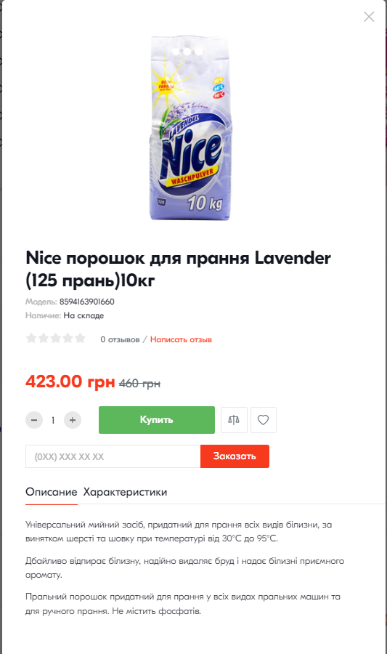

Рисунок 1.3 – картка окремого товару на сайті OptKlin

Дизайн сайту адаптований під мобільні пристрої, швидко завантажується.

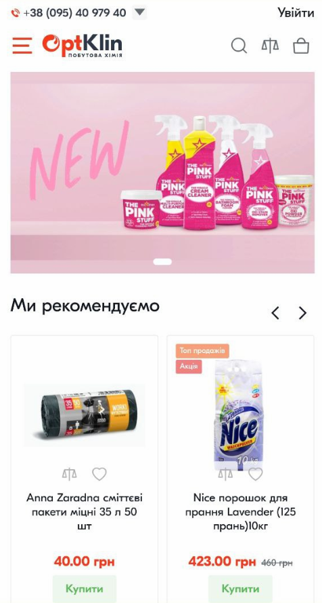

Рисунок 1.4 – огляд мобільної версії сайту OptKlin

Сайт пропонує широкий спектр функцій, таких як порівняння товарів, відгуки, онлайн-консультація.

Головна сторінка магазину Бджілка (зображено на рисунку 1.5) має блокову структуру та адаптивний дизайн. Інформація поділена на категорії, які виокремлені в навігаційному меню.

Сайт має сучасний дизайн, який є зручним та приємним для користувачів.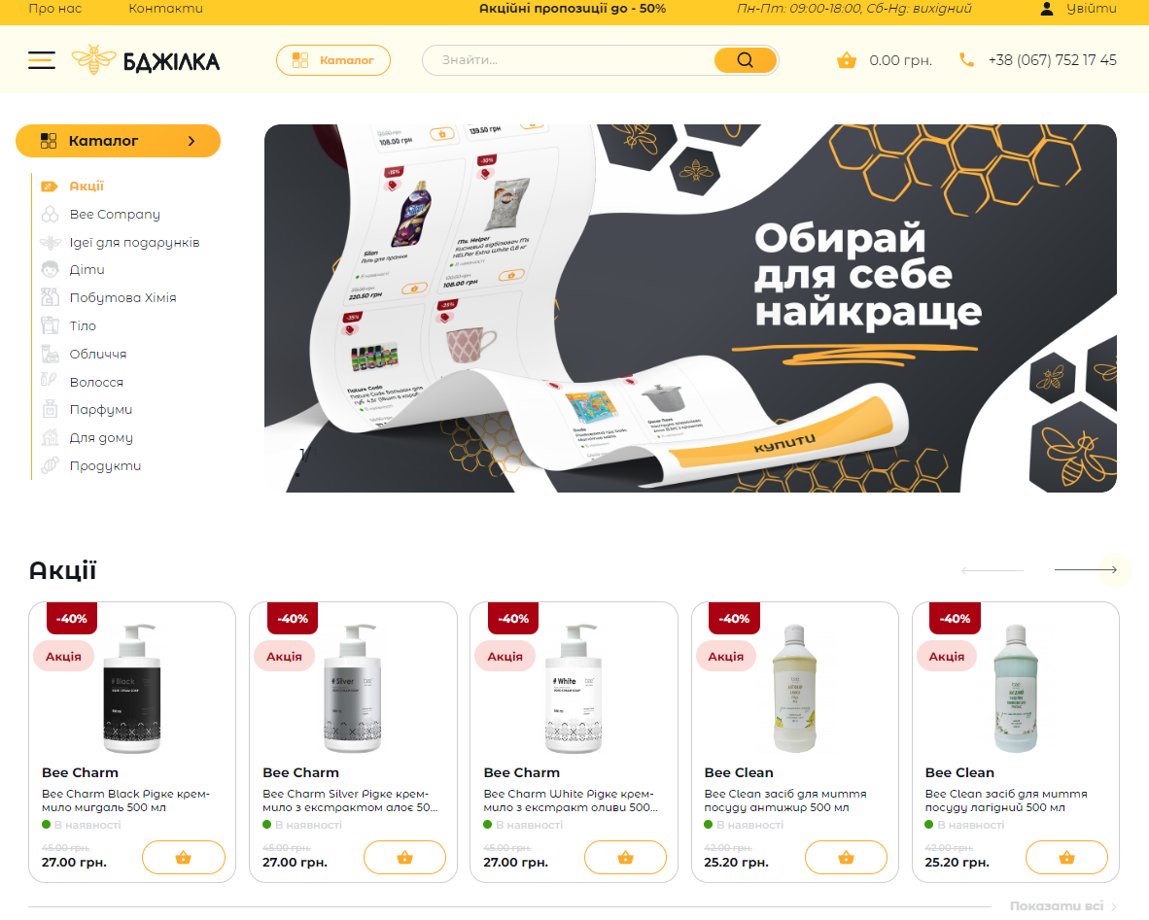

Рисунок 1.5 - огляд головної сторінки сайту Бджілка

Зручний та інтуїтивно зрозумілий інтерфейс, широкий асортимент товарів(рисунок 1.6).

Рисунок 1.6 – навігація за категоріями на сайті Бджілка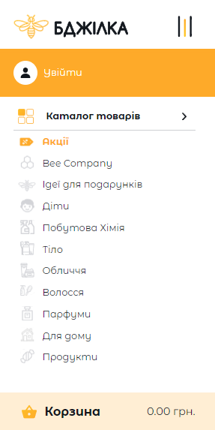

Карта товару містить всю необхідну інформацію: про товар, опис, фотографії, характеристики, відгуки(рисунок 1.7).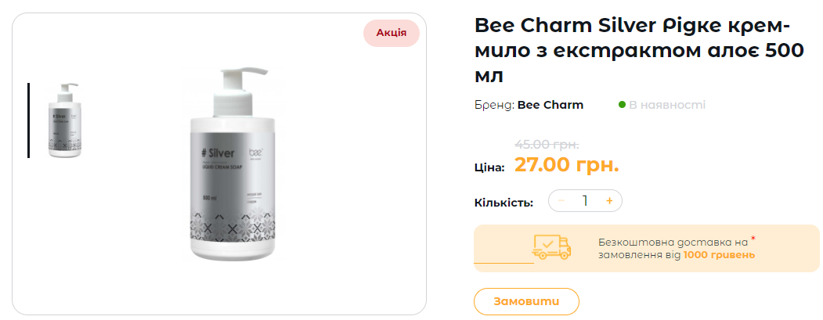

Рисунок 1. 7 - картка окремого товару на сайті Бджілка

Адаптований дизайн для мобільних пристроїв, але досить повільне завантаження сайту(рисунок 1.8).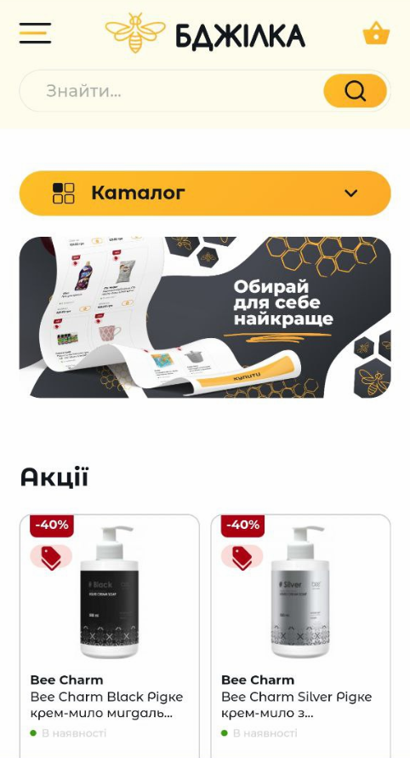

Рисунок 1.8 – огляд мобільної версії сайту Бджілка

## 

## 

## 

## 

## 

## 1.2 Огляд технологій для розробки інформаційної системи

Створення інформаційної системи (ІС) є складним процесом, який передбачає узгодження багатьох аспектів. Одним з ключових моментів є вибір технологій, на яких буде побудована система.

Розглянемо системи керування контентом, котрі являють собою потужні програмні засоби для ефективної підтримки інформаційних ресурсів в мережі інтернет. До найбільш поширених та функціонально насичених CMS належать:

WordPress - це інноваційна відкрита система, що ґрунтується на принципах Wiki-технологій та динамічно розвивається завдяки активній спільноті програмістів та дизайнерів. Її масштабованість та модульність дозволяють створювати потужні інформаційні майданчики різної тематики та складності. Унікальна архітектура доповнень WordPress дає змогу розширювати функціонал системи за бажанням користувача.

Joomla - інтегроване середовище, призначене для побудови складних веб-орієнтованих додатків та інформаційних порталів. Воно характеризується високою гнучкістю структури та необмеженими можливостями налаштування. Joomla ідеально підходить для забезпечення ефективної роботи крупних інтернет-ресурсів зі значними навантаженнями.

Drupal - ґрунтовна система керування контентом з відкритим кодом, розрахована на побудову складних багатофункціональних сервісів. Вона характеризується високим рівнем безпеки, масштабованістю та оптимізацією. Drupal чудово підходить для сайтів, що потребують високих вимог до захисту даних та підтримки значного контенту і користувачів.

При розробці вебресурсів доцільно використовувати фреймворки - це системні інтегровані комплекси, які фундаментально спрощують та прискорюють процес сайтобудівництва.

Існують додаткові технологічні елементи, які необхідно використовувати під час розробки повноцінних інформаційних вебплатформ. До складових бекенду належать системи керування базами даних. Найбільш поширеними є реляційні СКБД: MySQL, PostgreSQL, Microsoft SQL Server. Вони забезпечують надійне та продуктивне зберігання великих обсягів динамічної інформації, що генерується та обробляється на сайті.

Програмування бекенд-частини за допомогою мов високого рівня таких як PHP, Python, Ruby on Rails, Perl, Java дозволяє створювати потужну та масштабовану логіку взаємодії сайту з СКБД та надавати користувачам нові функції.

Вебсервер являє собою програмне забезпечення, яке відіграє ключову роль у функціонуванні будь-якого інформаційного ресурсу в мережі Інтернет. Саме веб-сервер приймає та обробляє запити, які надходять від клієнтів, генерує відповіді та надсилає їх назад. Він здійснює взаємодію між базами даних, програмами на бекенді та кінцевими користувачами, забезпечуючи надійне та безперебійне функціонування всієї системи.

Одним з найпоширеніших відкритих вебсерверів є Apache HTTP Server. Основні переваги полягають у високій швидкодії, гнучкості та безпеці. Apache має масу корисних можливостей, таких як: SSL-шифрування для захисту передачі даних, модульну архітектуру, що дозволяє розширювати функціонал, підтримку Java, PHP, Python та інших мов, однак недоліком у вигляді є відносно велике споживання оперативної пам'яті.

Ще один популярний відкритий вебсервер - Nginx. Він відрізняється від Apache пріоритетом на швидкодію та стабільність під великим навантаженням. Завдяки асинхронній архітектурі на основі подій Nginx може обслуговувати більшу кількість звернень за одиницю часу. Однак його можливості з обробки динамічного контенту трохи обмежені в порівнянні з Apache.

Microsoft IIS - проприєтарний вебсервер від компанії Microsoft для Windows-серверів. Він підтримує популярні технології ASP.NET, PHP, Python та ін. IIS має зручний інтерфейс керування та налаштування, функції логування, фільтрації та компресії даних. Його перевагою є тісна інтеграція з іншими Windows-серверними продуктами Microsoft.

# 2 Практичний розділ

2.1 **Розробка інтерфейсу**

Сайт виконано у світлих тонах, які асоціюються з чистотою. Інтуїтивно зро-зуміле навігаційне меню та мінімалістичний дизайн роблять сайт привабливим для відвідувачів. Частиною інформаційного наповнення виступають фотографії товарів. Завдяки нейтральності основних кольорів, фотографії чудово контрастують і доповнюють композицію.

Розробка сайту відбувалась за правилами гнучкої та адаптивної верстки. У десктопній верстці використовуються відносні одиниці розміру, а саме vw(Viewport Width). Це відсоткова одиниця розміру, яка залежить від ширини екрану. Головна відмінність між даною одиницею та відсотками в тому, що відсотки розраховуються відносно розміру контейнера, в якому знаходиться елемент. В той час як vw залежить від ширини всієї області вікна браузера. Макет сайту розрахований на ширину екрану 1920 пікселів. Тому 1vw = 19,2px.

Навігаційне меню в шапці сторінки, а саме пункти «Каталог» та «Контакти» мають додаткові навігаційні списки (рис 2.1). Навігаційне меню шапки сторінки реалізоване за допомогою ненумерованого списку, вкладеного в семантичний тег <nav>. Додаткові навігаційні списки розміщені всередині тегу елементу списку <li> з використанням абсолютного позиціонування та властивостей відображення блоку.

У підвалі сторінки дублюються списки навігаційного меню (рис 2.2). Програмний код шапки та підвалу сторінки наведено у додатку Б, файлі index.html. Стилі цих елементів наведено у додатку Б, файлі style.css, а скрипт додаткових списків у файлі script.js.



Рисунок 2.1 – Дизайн шапки сторінки



Рисунок 2.2 – Дизайн підвалу сторінки

Оскільки шапка та підвал мають однаковий вигляд та структуру, відвідувач сайту може з будь-якої сторінки повернутись на головну або перейти на іншу. Це так звана структура павутина. Структура сайту зображена на рисунку 2.3 .

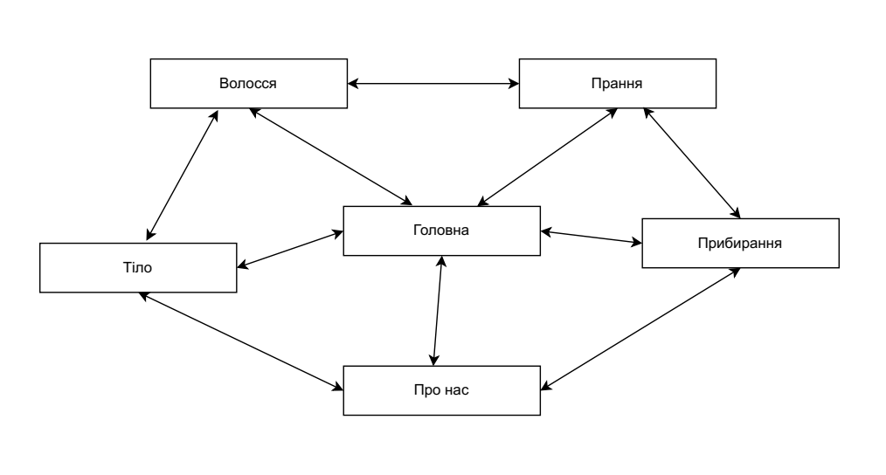

Рисунок 2.3 – Структура павутина сайту

З метою покращення ясності навігації сайтом на сторінках, окрім головної, розміщено «хлібні крихти» (рис 2.4). Програмний код «хлібних крихт» наведено у додатку Б, файлі cleaning.html



Рисунок 2.4 – Дизайн «хлібних крихт»

Для мобільної версії передбачено бургер-меню (рис 2.5). Скрипт бургер-меню наведено у додатку Б, файлі script.js .



Рисунок 2.5 – Дизайн шапки мобільної версії сторінки

Це один з найпоширеніших видів меню не лише для мобільної, а й для декстопної версій. В розкритому меню відсутня вкладеність, всі пункти списку одразу видно (рис 2.6).

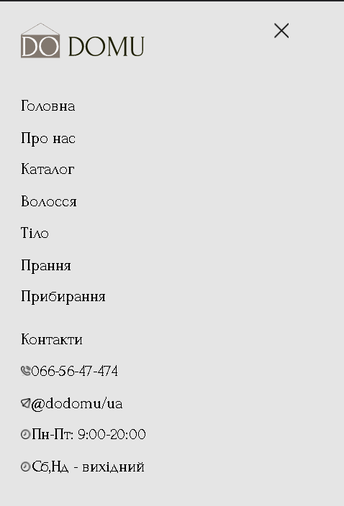

Рисунок 2.6 – Дизайн розкритого бургер-меню

На головній сторінці розміщені банер та 2 слайдери, завдяки яким сторінка не виглядає перенавантаженою інформацією. Дизайн головної сторінки представлено на рисунку 2.7.

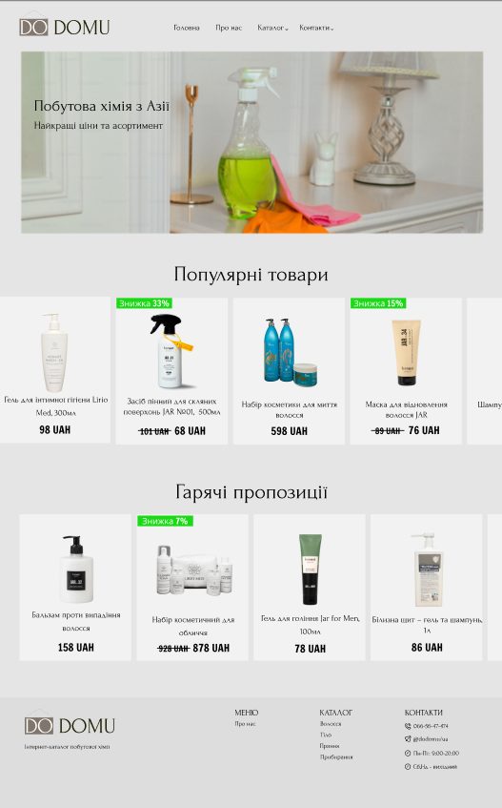

Рисунок 2.7 – дизайн головної сторінки

Слайдер реалізовано мовою Javascript за допомогою обробників подій миші, а саме затискання лівої кнопки миші, руху та відпускання. Скрипт мовою Javascript представлено у додатку Б, файлі script.js.

Асортимент представлено у вигляді сітки, що є найзвичнішим для людського ока. Знижка на товарах має зелений фон, оскільки він викликає позитивні емоції, на відміну від червоного. Всі сторінки каталогу мають однаковий дизайн, один з яких представлено на рисунку 2.8.

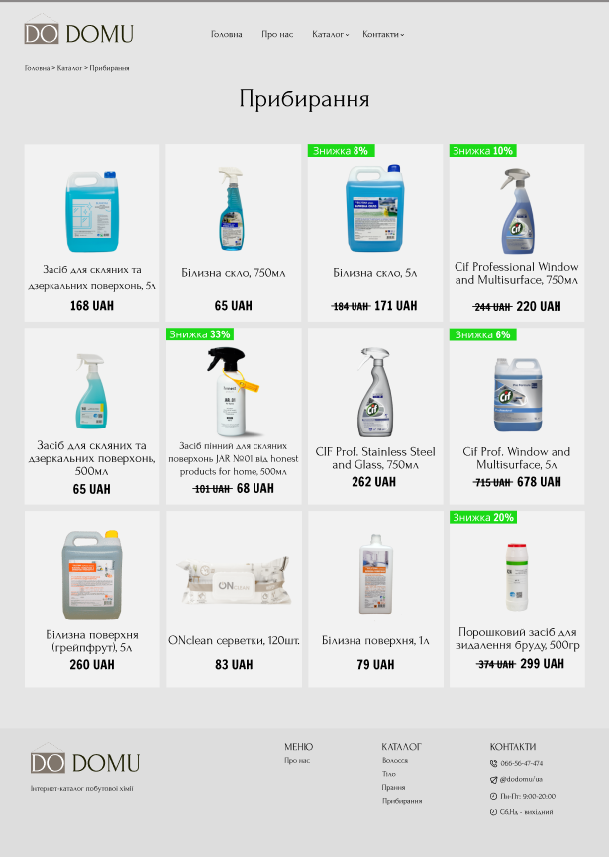

Рисунок 2.8 – Дизайн сторінки «Прання»

Для сторінок асортименту було використано технологію grid. Це надійний спосіб гнучкого відображення контенту, який дозволяє регулювати розміри та розміщення елементів. Код та стилі grid-контейнера представлено у додатку Б, файлах washing.html та style.css .

Для адаптиву сторінки під мобільний дисплей був використаний медіа-запит. Медіа-запит виконується, коли ширина екрану менше 320 пікселів. Для запобігання аномально малих розмірів елементів, в мобільній версії використовуються статичні одиниці розмірів – пікселі. CSS-код медіа-запиту представлено в додатку Б, файлі style.css.

# Висновки

# Список використаної літератури та джерел

1. Бенджамін А. П. Н., Benjamin A. Розробка сайту супермаркету з можливістю замовлень товарів : bachelor's thesis. 2021. URL: <http://elartu.tntu.edu.ua/handle/lib/35730> (дата звернення: 03.02.2024).
2. Вплив побутової хімії на здоров’я людини. URL: <https://www.ifnmu.edu.ua/images/biblioteka/nashi_resursi/medichni_vistavki/2020/himiya.pdf> (дата звернення: 02.02.2024).
3. Що таке побутова хімія і як її правильно використовувати? . URL: <https://www.ifnmu.edu.ua/images/biblioteka/nashi_resursi/medichni_vistavki/2020/himiya.pdf> (дата звернення: 02.02.2024).
4. Класифікація побутової хімії. URL: <https://office-mix.com.ua/ua/i/klasifikacziya-pobutovoyi-khimiyi/> (дата звернення: 02.02.2024).
5. Деркачов О. О. Розробка веб-сайту “академія програмування” : thesis. 2020. URL: <http://ir.stu.cn.ua/123456789/23452> (дата звернення: 03.02.2024).
6. Євсеєва Ю. В., Глібко О. А. Розробка інтерактивного додатку до WEB-сайту "Віртуальний калькулятор" : thesis. 2011. URL: <http://repository.kpi.kharkov.ua/handle/KhPI-Press/3339> (дата звернення: 03.02.2024).
7. Ігунов С. Г., Лещенко О. Б., Лещенко Ю. О. РОЗРОБКА САЙТУ ДЛЯ НАДАННЯ ПОСЛУГ КОПІРАЙТИНГУ. *RADIOELECTRONIC AND COMPUTER SYSTEMS*. 2018. № 2. С. 52–66. URL: <https://doi.org/10.32620/reks.2018.2.06> (дата звернення: 03.02.2024).
8. Створення Інтернет-магазину побутової хімії. URL: <https://webstudiobast.com/uk/portfolio-items/internet-magazin-bytovoi-himii/> (дата звернення: 03.02.2024).
9. Кудєнцов П., Шикула О. РОЗРОБКА WEB-САЙТУ «ОНОВЛЕННИЙ ІНТЕРНЕТ-МАГАЗИН ТРУБОК ДЛЯ ПАЛІННЯ PIPESFORDUDES.UA». Vodnij transport. 2020. № 2(30). С. 112–119. URL: <https://doi.org/10.33298/2226-8553/2020.2.30.13> (дата звернення: 03.02.2024).
10. Реснянський С. О. Модуль захисту web-сайту : thesis. 2021. URL: <http://ir.stu.cn.ua/123456789/22661> (дата звернення: 03.02.2024).
11. Books H. G. Don't Panic! I'm a Professional HTML Email Developer : Customized 100 Page Lined Notebook Journal Gift for a Busy HTML Email Developer: Far Better Than a Throw Away Greeting Card. Independently Published, 2020. 102 p.
12. CSS. Consumers' Guide to Health Plans. Center for the Study of Services, 2002. 96 p.
13. Doherty M. HTML. *Computers and Composition*. 1996. Vol. 13, no. 3. P. 340–341. URL: <https://doi.org/10.1016/s8755-4615(96)90022-5> (date of access: 03.02.2024).
14. Fil N., Kudyrko O. Метод оцінки якості web-сайту. *COMPUTER-INTEGRATED TECHNOLOGIES: EDUCATION, SCIENCE, PRODUCTION*. 2023. № 51. С. 101–110. URL: <https://doi.org/10.36910/6775-2524-0560-2023-51-13> (дата звернення: 03.02.2024).
15. MetaData262: Automatic Test Suite Selection for Partial JavaScript Implementations / F. Ramos et al. *ISSTA '23: 32nd ACM SIGSOFT International Symposium on Software Testing and Analysis*, Seattle WA USA. New York, NY, USA, 2023. URL: <https://doi.org/10.1145/3597926.3604923> (date of access: 03.02.2024).
16. Queinnec C. Javascript. *Technologies logicielles Architectures des systèmes*. 2017. URL: <https://doi.org/10.51257/a-v2-h3120> (date of access: 03.02.2024).
17. Stothard P. The Sequence Manipulation Suite: JavaScript Programs for Analyzing and Formatting Protein and DNA Sequences. *BioTechniques*. 2000. Vol. 28, no. 6. P. 1102–1104. URL: <https://doi.org/10.2144/00286ir01> (date of access: 03.02.2024).
18. WEB J. PHP 7 : Intensive Coding Bootcamp for Intermediate Learners to Create a PHP Framework: With a Detailed Explanations to Composer, Interface, Trait, Horizontal Reuse of Code, PDO, and MVC Pattern. Independently Published, 2020.

# Додаток А. Технічне завдання

**1 Призначення й мета створення інформаційної системи**

**1.1 Призначення інформаційної системи**

Інтернет-магазин побутової хімії розроблено для: інформування користувачів про широкий спектр товарів, стимулювання продажів товару та інформування про акції та новинки виробництва.

**1.2 Мета створення інформаційної системи**

Мета онлайн-каталогу побутової хімії:

– збільшення продажів побутових товарів наданих постачальниками;

– збільшити аудиторію потенційних покупців;

– підвищення лояльності та впізнаваності магазину в клієнтів.

**1.3 Цільова аудиторія**

Вебсистема орієнтована на людей, які шукають екологічно чистий та безпечний продукт, турбуються про прибирання і комфорт будинку.

**2 Вимоги до інформаційної системи**

**2.1 Вимоги до інформаційної системи в цілому**

**2.1.1 Вимоги до структури й функціонування інформаційної системи**

Структура інформаційної системи:

– Головна;

– Про нас;

– Каталог з пошуку товарів;

– Контакти.

Функціонування інформаційної системи інтернет-каталогу відповідає за детальну інформацію про товари(назва товару, ціна, фото).

**2.1.2 Вимоги до персоналу**

Для наповнення сайту потрібен контент-менеджер, який спеціалізується по побутовій хімії та має базу даних товарів. З системної точки зору інформаційній системі не потрібен персонал. Сайт має можливість працювати постійно.

**2.1.3 Вимоги до розмежування доступу**

В інформаційній системі відсутня необхідність для авторизації. Наповнення сайту буде відбуватися за допомогою редагування початкового коду. На сайті відсутня можливість авторизації. Інформація, яка розміщена на сайті доступна всім його відвідувачам.

**2.2 Вимоги до функцій, виконуваних сайтом**

**2.2.1 Основні вимоги**

**2.2.1.1 Структура сайту**

Інтернет-каталог складається з наступних розділів:

– Головна – призначена для ознайомлення з популярними, акційними побутовими товарами сайту.

– Про нас – сторінка, на якій розміщена детальна інформація про компанію: переваги та список постачальників, які співпрацюють з компанією.

– Каталог – розділ, що містить перелік груп товарів, які можна знайти на сайті та детально ознайомитись з ціною та асортиментом.

– Контакти – розділ, в якому можна дізнатися як зв'язатися з компанією.

– Волосся – вебресурс, на якому можливо переглянути асортимент для догляду волосся, актуальні ціни та акції на продукцію.

– Тіло – вебсторінка, на якій розміщено асортимент для догляду за тілом, актуальні ціни та акції на продукцію.

– Прання – сторінка, на якій присутній перелік асортименту для прання, який дбайливо очищає білизну, розміщені актуальні ціни та акції на продукцію.

– Прибирання – вебресурс, на якій можливо переглянути асортимент для прибирання, актуальні ціни та акції на продукцію.

**2.2.1.2 Навігація**

Навігація сайту дуже проста і зрозуміла, швидкий та легкий спосіб знаходження потрібної інформації, фільтрація товарів за різними категоріями, повернення до головної сторінки сайту.

**2.2.1.3 Наповнення сайту**

Наповнення інтернет-каталогу дуже різноманітне. Тип наповнення залежить від розділу. Для головної сторінки наповненням буде перелік про доступні та акційні товари. Для вебсторінки “Про нас” контентом є детальна інформація про компанію, переваги компанії та список постачальників, які співпрацюють з компанією. Для вебсторінок “Волосся”, “Тіло”, “Прання”, “Прибирання” наповненням є структуровані фотографії, актуальні ціни, акції та інформація про товари.

**2.2.2.1 Функціональні можливості розділів**

На головній сторінці будуть представлені такі функціональні елементи:

– можливість перегляду товарів справа наліво;

– навігаційне меню в хедері та футері сайту;

– можливість відкривати та закривати випадаючі списки “Каталог” та “Контакти”.

Для сторінки інформації про компанію потрібно передбачити наступні функції:

– навігаційне меню в хедері та футері сайту;

– можливість відкривати та закривати випадаючі списки “Каталог” та “Контакти”.

Для сторінок з каталогом товарів необхідно додати:

– навігаційне меню в хедері та футері сайту;

– можливість відкривати та закривати випадаючі списки “Каталог” та “Контакти”.

**2.2.2.2 Загальні вимоги**

Візуальний стиль оформлення сайту повинен відповідати тематиці всього проекту. Це означає, що сайт повинен бути динамічним та містити елементи навігації, які відповідають сучасним тенденціям дизайну. Основі кольори, в яких буде виконане оформлення сторінок повинні гармонійно поєднуватися між собою та викликати у користувача емоції пов’язані зі спокоєм, довірою та чистотою. Останнім важливим аспектом загальних вимог є необхідність віконного вбудовування сторінок на сайт. Це прискорить процес подальшого перебування клієнта на сайті, знаходження потрібного йому товару за групою.

Прототипи сторінок сайту вказані на рисунках А.1, А.2, А.3, А.4, А.5, А.6.

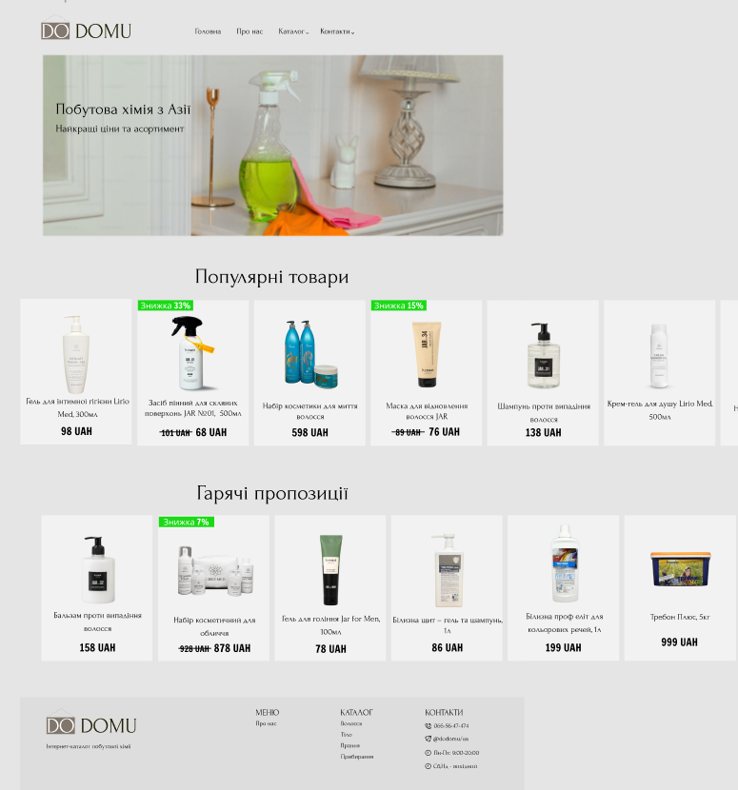

Рисунок А.1 – Прототип головної сторінки

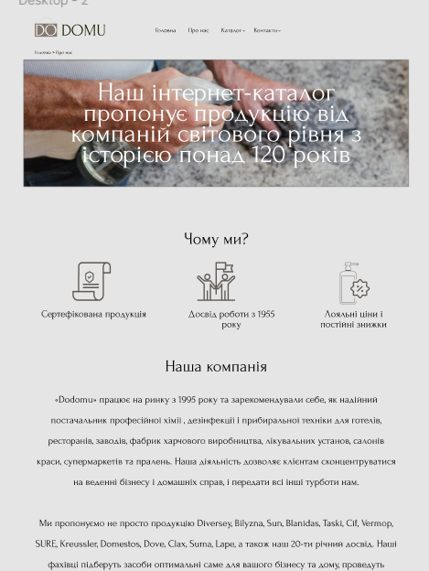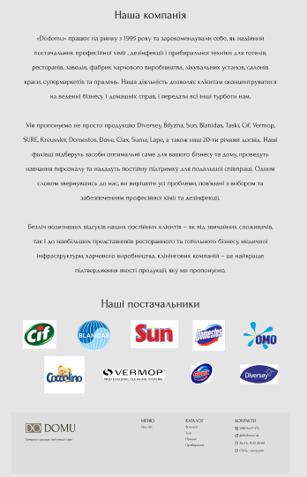

Рисунок А.2 – Прототип сторінки “Про нас”

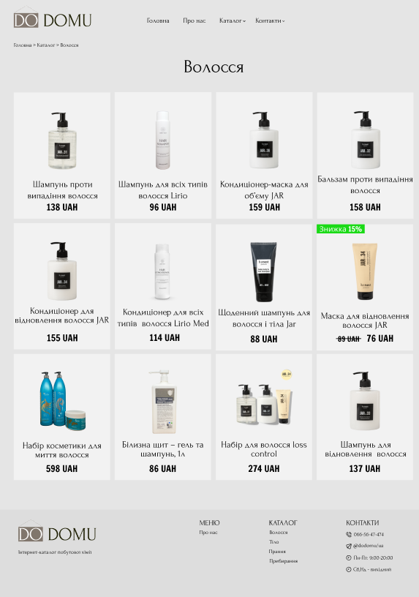

Рисунок А.3 – Прототип розділу “Волосся”

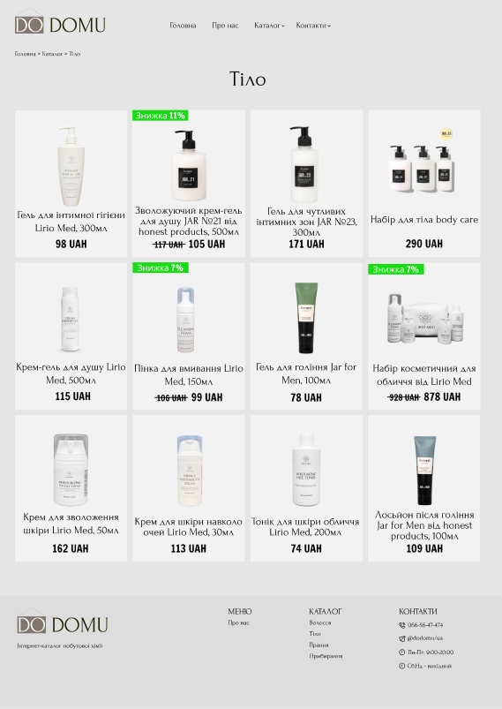

Рисунок А.4 – Прототип розділу “Тіло”

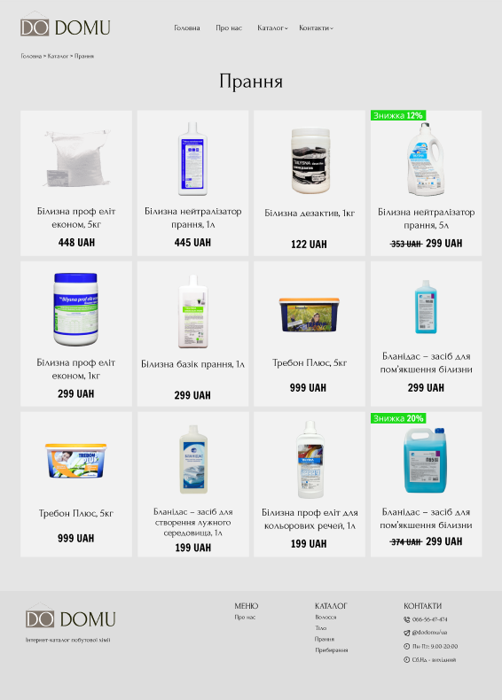

Рисунок А.5 – Прототип розділу “Прання”

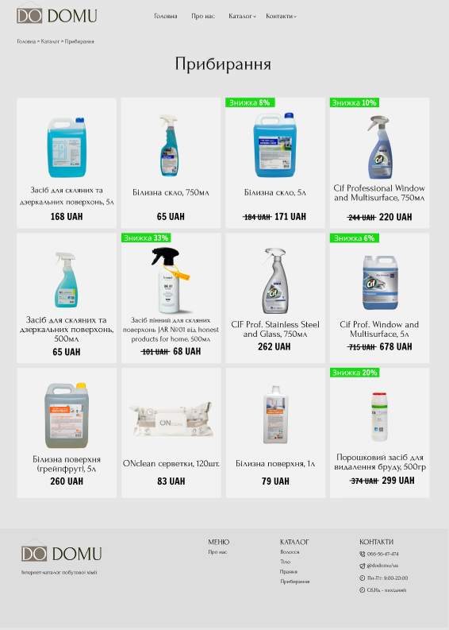

Рисунок А.6 – Прототип розділу “Прибирання”

**2.2.2.3 Типові навігаційні й інформаційні елементи**

– Шапка сайту;

– Меню навігації;

– Поле для основного контенту;

– Підвал сайту.

**2.2.2.4 Шапка сайту**

У шапці сайту розміщений логотип та навігаційна панель.

**2.2.2.5 Основне поле контенту**

Основним полем контенту повинен бути контейнер, в якому є вся необхідна інформація та функціональні блоки. Контейнер повинен забезпечувати адаптивність і гнучкість під різні пристрої.

**Вимоги до видів забезпечення**

**2.3.1 Вимоги до інформаційного забезпечення**

Реалізація сайту відбувається з використанням:

– HTML;

– CSS;

– JavaScript.

**Вимоги до лінгвістичного забезпечення**

Сайт виконується українською мовою.

**2.3.3 Вимоги до програмного забезпечення**

Система клієнта має задовольняти наступні умови:

– Браузер Opera або будь-який інший, оновлений до останньої версії;

– Останнє підтримуване оновлення операційної системи.

# Додаток Б

Index.html

<header> //шапка сторінки

   <img src="img/burger.svg" class="burger">

   <a href="index.html" class="logo"><img src="img/logo.svg" alt="DoDomu"></a>

   <nav>

     <ul class="menu">

       <li><a href="index.html" class="menu_link">Головна</a></li>

       <li><a href="about.html" class="menu_link">Про нас</a></li>

       <li><a href="#" class="menu_link">Каталог<img src="img/arrow.svg" class="arrow"></a>

      <div class="catalog">

       <ul class="catalog-menu">

      <li><a href="hair.html" class="catalog-link">Волосся</a></li>

         <div class="catalog-line"></div>

         <li><a href="body.html" class="catalog-link">Тіло</a></li>

         <div class="catalog-line"></div>

         <li><a href="washing.html" class="catalog-link">Прання</a></li>

         <div class="catalog-line"></div>

         <li><a href="cleaning.html" class="catalog-link">Прибирання</a></li>

        </ul>

       </div>

      </li>

     <li><a href="#" class="menu_link">Контакти<img src="img/arrow.svg" class="arrow"></a>

    <div class="contacts">

     <ul class=" contacts-menu">

         <li><img src="img/phone.svg">066-56-47-474</li>

          <div class="catalog-line"></div>

         <li><img src="img/email.svg">@dodomu/ua</li>

         <div class="catalog-line"></div>

           <li><img src="img/clock.svg">Пн-Пт: 9:00-20:00</li>

           <div class="catalog-line"></div>

           <li><img src="img/clock.svg">Сб,Нд - вихідний</li>

            </ul>

          </div>

           </li>

          </ul>

         </nav>

         <nav class="sidemenu">

            <div class="sidehead">

               <img src="img/logo.svg" alt="DoDomu">

               <img src="img/close.svg" class="sidehead-icon">

            </div>

            <ul class="side-list">

               <li><a href="index.html">Головна</a></li>

               <li><a href="about.html">Про нас</a></li>

               <li><a href="#">Каталог</a></li>

               <li><a href="hair.html">Волосся</a></li>

               <li><a href="body.html">Тіло</a></li>

               <li><a href="washing.html">Прання</a></li>

               <li><a href="cleaning.html">Прибирання</a></li>

            </ul>

            <ul class="side-contacts">

               <li><a href="#">Контакти</a></li>

               <li><img src="img/phone.svg"><a href="#">066-56-47-474</a></li>

               <li><img src="img/email.svg"><a href="#">@dodomu/ua</a></li>

               <li><img src="img/clock.svg"><a href="#">Пн-Пт: 9:00-20:00</a></li>

               <li><img src="img/clock.svg"><a href="#">Сб,Нд - вихідний</a></li>

            </ul>

         </nav>

      </header>

<footer> // підвал сайту

<div class="logo-info">

<a href="index.html"><img src="img/logo.svg" alt="DoDomu"></a>

<p>Інтернет-каталог побутової хімії</p>

</div>

<div class="footer-nav">

<ul class="footer-menu">

<li>МЕНЮ</li>

<li><a href="about.html">Про нас</a> </li>

</ul>

<ul class="footer-menu">

<li> <a href="#">КАТАЛОГ</a> </li>

<li> <a href="hair.html">Волосся</a> </li>

<li> <a href="body.html">Тіло</a> </li>

<li> <a href="washing.html">Прання</a> </li>

<li> <a href="cleaning.html">Прибирання</a> </li>

</ul>

<ul class="footer-menu footer-contacts">

<li>КОНТАКТИ</li>

<li><img src="img/phone.svg">066-56-47-474</li>

<li><img src="img/email.svg">@dodomu/ua</li>

<li><img src="img/clock.svg">Пн-Пт: 9:00-20:00</li>

<li><img src="img/clock.svg">Сб,Нд - вихідний</li>

</ul>

</div>

</footer>

cleaning.html

<div class="about-path">

<a href="index.html">Головна</a>

<span>></span>

<span>Каталог</span>

<span>></span>

<span>Прибирання</span>

</div>

Washing.html

<section class="catalog-container">

            <div class="catalog-item">

               <img src="img/cleaning/01.png" alt="Засіб для скляних та дзеркальних поверхонь, 5л">

               <p>Засіб для скляних та дзеркальних поверхонь, 5л</p>

               <div class="item-price">

                  <span></span>

                  <span>448 UAH</span>

               </div>

            </div>

            ...

            <div class="catalog-item">

               <div class="discount">

                  Знижка <span>20%</span>

               </div>

               <img src="img/cleaning/12.png" alt="Порошковий засіб для видалення бруду, 500гр">

               <p>Порошковий засіб для видалення бруду, 500гр</p>

               <div class="item-price">

                  <span>374 UAH</span>

                  <span>299 UAH</span>

               </div>

            </div>

         </section>

Style.css

.menu {

   display: flex;

   gap: 3.125vw;

   margin-top: 4.1vw;}

.menu li {position: relative;}

.menu_link {

   font-family: inherit;

   line-height: 1.3;

   text-decoration: none;

   color: #000000;

   font-size: 1.5vw;}

.catalog {

   position: absolute;

   width: 6.9vw;

   height: 7.5vw;

   background-color: #E5E5E5;

   box-shadow: 0px 4px 4px 0px rgba(0, 0, 0, 0.25), 0px 4px 4px 0px rgba(0, 0, 0, 0.25);

   left: 0;

   top: 45px;

   z-index: 5;

   display: none;}

.catalog-link {

   text-decoration: none;

   color: #000;}

.catalog-menu {margin: 1vw 0.7vw;}

.catalog-menu li {

   font-size: 1vw;

   line-height: 1;}

.contacts-menu img {width: 0.6px;}

.contacts {

   position: absolute;

   background-color: #E5E5E5;

   box-shadow: 0px 4px 4px 0px rgba(0, 0, 0, 0.25), 0px 4px 4px 0px rgba(0, 0, 0, 0.25);

   width: 9.3vw;

   height: 7.6vw;

   left: 0;

   top: 45px;

   z-index: 10;

   display: none;}

.contacts-menu li {

   font-size: 1vw;

   line-height: 1;

   display: flex;

   gap: 0.3vw;}

.contacts-menu {margin: 1vw 0.3vw;}

.catalog-line {

   background-color: #000;

   width: 5.7vw;

   height: 1px;

   margin: 0.2vw auto;}

.contacts-menu div {width: 8.4vw;}

//grid-контейнер

.catalog-container {

   display: grid;

   grid-template: repeat(3, 28.9vw)/repeat(4, 22.1vw);

   gap: 1vw;

   margin: 0 4.16vw 6.7vw 4.16vw;}

.catalog-item {

   position: relative;

   background-color: #F2F2F2;

   display: flex;

   flex-direction: column;

   justify-content: space-between;

   align-items: center;

   padding: 2.18vw 0.2vw 1.4vw 0.26vw;

   text-align: center;

   font-size: 2vw;

   line-height: 1;}

.smaller {font-size: 1.6vw;}

.catalog-item img {

   max-height: 14.8vw;

   max-width: 90%;}

.item-price {

   font-family: Francois One;

   font-size: 2vw; }

.item-price span:first-child { text-decoration: line-through; }

//підвал сторінки

footer {

background-color: #DDDDDD;

display: flex;

padding: 2.23vw 8.8vw 7.9vw 5.2vw;

}

.logo-info a img {

width: 18.5vw;

}

.logo-info p {

font-size: 1.25vw;

line-height: 1.3vw;

margin-top: 1vw;

}

.footer-menu li {

margin-bottom: -0.4vw;

}

.footer-menu li:first-child {

font-size: 1.6vw;

line-height: 2.6vw;

margin-top: 0.2vw;

margin-bottom: -0.4vw;

}

.footer-menu {

font-size: 1.25vw;

line-height: 2.6vw;

}

.footer-nav {

width: 100%;

display: flex;

justify-content: space-between;

}

.logo-info {

margin-right: 22.9vw;

}

.footer-contacts li {

display: flex;

align-items: center;

gap: 0.5vw;

}

.footer-contacts li:not(:last-child) {

margin-bottom: 1px;

}

.footer-contacts>li>img {

max-width: 1vw;

}

//медіа-запит

@media (max-width:320px) {

.burger {

display: block;

margin-left: 20px;

}

header nav {display: none;}

.logo {margin-left: 0;}

header {

gap: 74px;

margin-bottom: 1px;

}

.logo img {

width: 139px;

margin: 5px 0;

}

.main-block img {

width: 155%;

height: 233px;

top: 0;

left: 0;

margin: 0;

}

.text {

width: 152px;

left: 5px;

top: 80px;

}

.text h1 {

font-size: 24px;

margin-bottom: 0;

}

.text p {

font-size: 12px;

margin-top: 6px;

line-height: 1;

}

.main-block {margin-bottom: 62px;}

.popular-container {

overflow-x: auto;

gap: 10px;

}

.popular h2 {

font-size: 24px;

line-height: 1;

margin-bottom: 30px;

}

.popular-item img {

max-height: 80px;

max-width: 86px;

}

.popular-item {

grid-template-rows: 25vw 6.8vw 3.4vw;

width: 127px;

height: 50.3vw;

flex: 0 0 38vw;

padding: 3.75vw 0 3.1vw 0;

align-content: center;

gap: 3.1vw;

}

.popular-item p {

font-size: 13px;

line-height: 1;

}

.popular-price {

font-size: 14px;

line-height: 1;

}

.popular {

margin-bottom: 0;

margin-left: 20px;

gap: 10px;

}

.special {

margin-top: 62px;

margin-bottom: 62px;

}

.discount {

font-size: 9px;

line-height: 1;

padding: 3px;

}

.about-path {

font-size: 8px;

margin-left: 20px;

margin-bottom: 5px;

line-height: 1;

}

.compimage {display: none;}

.mobimage {

display: block;

margin-left: -46px;

}

.about-image p {

font-size: 24px;

left: -20px;

top: 75px;

line-height: 1;

}

.about-block {margin-bottom: 62px;}

.about-reason h2 {font-size: 24px;}

.reasons {

flex-direction: column;

text-align: center;

font-size: 14px;

}

.reason-item img {height: 65px; }

.company h1 {

font-size: 24px;

line-height: 1;

margin-bottom: 30px;

}

.company p {

font-size: 14px;

line-height: 1;

margin: 0 20px;

}

.company p:not(:last-child) {margin-bottom: 30px;}

.company {margin-bottom: 62px; }

.partners h2 {font-size: 24px; }

.partners {margin: 0 20px 62px 20px; }

.partners-container {display: none; }

.partners-container-mob {display: flex;}

.partners-container-mob img {

flex: 0 1 auto;

height: 64px;

}

.partners-container-mob img:last-child {width: 136px;}

.catalog-title {

font-size: 20px;

margin-bottom: 30px;

line-height: 1;

margin-top: 33px;

}

.catalog-container {

grid-template: repeat(6, 161px)/repeat(2, 123px);

gap: 12px;

margin: 0 30px 62px 30px;

}

.catalog-item img {

max-height: 80px;

max-width: 119px;

}

.catalog-item p {

font-size: 13px;

line-height: 1;

}

.catalog-item {padding: 12px 5px;}

.item-price {

font-size: 14px;

line-height: 1;

}

.smaller {font-size: 12px;}

footer {padding: 10px;}

.logo-info {margin-right: 40px; }

.logo-info img {height: 37px;}

.logo-info p {

margin-top: -10px;

font-size: 8px;

line-height: 1;

}

.footer-menu li {margin-bottom: 2px;}

.footer-menu li:first-child {

font-size: 10px;

line-height: 10px;

margin-top: 14px;

margin-bottom: 11px;

}

.footer-menu {

font-size: 9px;

line-height: 1;

}

.footer-nav {

width: 100%;

flex-wrap: wrap;

column-gap: 30px;

}

.footer-contacts li {

display: flex;

align-items: center;

gap: 4px;

}

.footer-contacts li img {height: 8px; }

.footer-contacts li:not(:last-child) {margin-bottom: 4px;}

.footer-nav ul:first-child {order: 1; }

.footer-nav ul:nth-child(2) {

order: 3;

margin-top: -24px;

}

.footer-nav ul:nth-child(3) {order: 2;}

}

**Script.js**

//бургер-меню

const burger = document.querySelector('.burger');

const sidemenu = document.querySelector('.sidemenu');

burger.addEventListener('click', function *(e)* {

   sidemenu.style.display = "block";

})

const close = document.querySelector('.sidehead-icon');

close.addEventListener('click', function *(e)* {

   sidemenu.style.display = "none";

})

//випадаючий список

const catalog = document.getElementsByClassName('menu_link');

const arrow = document.querySelectorAll('.arrow');

let rotate = 0;

catalog[2].addEventListener('click', function (e) {

   e.preventDefault();

   document.querySelector('.catalog').classList.toggle('open-menu');

   rotate += 180;

   arrow[0].style.transform = "rotate(" + rotate + "deg)";

   arrow[0].style.transitionDuration = "500ms";

})

let rotatec = 0;

catalog[3].addEventListener('click', function (e) {

   e.preventDefault();

   document.querySelector('.contacts').classList.toggle('open-menu');

   rotatec += 180;

   arrow[1].style.transform = "rotate(" + rotatec + "deg)";

   arrow[1].style.transitionDuration = "500ms";

})

//слайдер

const container = document.querySelector('.popular-container');

let Grabbed = false;

let fX;

let scrollLeft;

container.addEventListener('mousedown', handleMouseDown = (event) => {

Grabbed = true;

fX = event.pageX - container.offsetLeft;

scrollLeft = container.scrollLeft;

container.style.cursor = 'grabbing';

});

container.addEventListener('mouseup', handleMouseUp = () => {

Grabbed = false;

container.style.cursor = 'grab';

});

container.addEventListener('mousemove', handleMouseMove = (e) => {

if (!Grabbed) return;

e.preventDefault();

const x = e.pageX - container.offsetLeft;

container.scrollLeft = scrollLeft - (x - fX);

});